Especificação de Caso de Uso



Livraria SóRaiva

Histórico de Versões

Data | Versão |  | Descrição |  | Autor |  | Revisor
03/05/21 | 1.0 |  | Primeira versão contemplando o fluxo funcional de compra |  | Luccas Camilo Roberto

Cliente | FATEC - Interno
Documento | Especificação de Caso de Uso: Condução
Data | 03 de maio de 2021
Autor(es) | Rodrigo Rocha Silva  rrochas@gmail.com

Página de Assinaturas

Revisado e Aprovado por:
dd.mm.aa

Revisado e Aprovado por:
dd.mm.aa

Revisado e Aprovado por:
dd.mm.aa

Revisado e Aprovado por:
dd.mm.aa

Revisado e Aprovado por:
dd.mm.aa

Histórico de Versões

Data | Versão |  | Descrição |  | Autor |  | Revisor
03/05/21 | 1.0 |  | Primeira versão contemplando o fluxo funcional de compra |  | Luccas Camilo Roberto

Índice

1. Nome do Caso de Uso 7
2. Objetivo 7
3. Descrição 7
4. Requisitos Funcionais 7
5. Tipo de Caso de Uso 7
6. Atores 8
7. Pré-condições 8
8. Fluxo Principal 8
9. Fluxos Alternativos 9
10. Fluxos de Exceção 9
11. Protótipos de Tela 10
12. Pós-condições 12
13. Requisitos Não-Funcionais 12
14. Ponto de Extensão 12
15. Observações 12

- Nome do Caso de Uso

CDU01 – Condução.
CDU02 – Análise.
CDU03 – Configuração.

- Objetivo

Este caso de uso tem como objetivo prover uma solução computacional capaz de persistir vendas dos livros na base de dados, permitindo o relacionamento de multiplos livros em diferentes quantidades, mais de um método de pagamento e um possível pedido de devolução por parte do cliente.

- Descrição

Exemplo de uma compra de livros para descrição do caso de uso:

Um cliente pode colocar diferentes livros em diferentes quantidades no seu carrinho, de acordo com a quantidade em estoque.
- Requisitos Funcionais

RF0011 - Cadastrar livro
RF0012 - Inativar cadastro de livro
RF0013 - Inativar livro de forma automática
RF0015 - Consulta de livros
RF0016 - Ativar cadastro de livros
RF0021 - Cadastrar cliente
RF0025 - Consulta de transações
RF0026 - Cadastro de endereços de entrega
RF0027 - Cadastro de cartões de crédito
RF0031 - Gerenciar carrinho de compra
RF0032 - Definir quantidade de itens no para o carrinho
RF0033 - Realizar compra
RF0034 - Calcular frete
RF0035 - Selecionar endereço de entrega
RF0036 - Selecionar forma de pagamento
RF0037 - Finalizar Compra
RF0038 - Despachar produtos para entrega
RF0039 - Produtos entregues
RF0040 - Solicitar troca
RF0041 - Autorizar trocas
RF0042 - Visualização de trocas
RF0043 - Confirmar recebimento de itens para troca
RF0044 - Gerar cupom de troca após recebimento de itens
RF0053 - Dar baixa em estoque
RF0054 - Realizar reentrada em estoque

- Tipo de Caso de Uso

X | Concreto (Iniciado diretamente por um Ator)
 | Abstrato (Não iniciado diretamente por um Ator. Geralmente relacionado a outro Caso de Uso)

- Atores

Nome Ator | Tipo
Nome Ator | Primário | Secundário
Cliente | X
Administrador | X

- Pré-condições
  - Site em Funcionamento
O site deve estar em funcinamento.

- Fluxo de Condução

P1. Cadastro de cliente.
P1.1. O sistema apresenta ao cliente uma tela de requisição de dados cadastrais para seu perfil. É pedido o seu nome, data de nascimento, cpf, e-mail, senha, ddd e um telefone ou celular. Em caso de exceção é assumido o fluxo E1.

P1.2. O usuário deve cadastrar na mesma tela um endereço. É pedido um nome, logradouro, número, cep, cidade, estado, país, complemento e opcionais observações. Em caso de exceção é assumido o fluxo E2.

P1.3. Deve-se também ser cadastrado um cartão de crédito, informando o nome escrito no cartão, o código, bandeira, cvv e data de vencimento. Em caso de exceção é assumido o fluxo E3.

Informadas as informações cadastrais, resta somente o usuário realizar o login.

P2. Login de usuário.
Para o login o cliente deve fornecer o e-mail e a senha utilizadas para seu cadastro no sistema.

P3. Homepage da plataforma (Usuário logado).
P3.1. Página inicial da plataforma, mas agora o usuário tem a opção de acessar seu perfil no menu superior.

P4. Listagem de livros.
P4.1. Clicar em livros no menu superior.
P4.2. Carregada a página de listagem dos livros, o sistema oferece os livros dispostos em cards contendo informações como seu título, uma breve sinopse e seu preço. Há também em cada card um botão para saber mais informações sobre o livro, esse botão leva ao fluxo A1. Por último também existe um botão de adicionar o produto ao carrinho do cliente.

P5. Concluir compra.

P5.1. Na tela de conclusão de compra é possível escolher um endereço de entrega, usar mais de um cartão para a cobrança, alterar a quantidade de cada produto, usar um cupom e finalizar a compra. Como opções alternativas:
- cadastrar um novo endereço (Fluxo A2);
- cadastrar um novo cartão (Fluxo A3);
- escolher o pagamento com mais de um cartão (Fluxo A4).

P5.2. Clicando em confirmar compra o cliente é redirecionado para a sua página de histórico de compras.

P6. Aprovação do pedido.
P6.1. O administrador do sistema acessa a lista de pedidos registrados e deve aprovar ou negar o pedido de compra. Quando aprovado o status do pedido deve trocar para “aceito”.

P7. Entrega do produto.
P7.1. Quando o produto é coletado pela transportadora, o administrador deve trocar o status do produto para “Em transporte”.

P7.2. Após a entrega do produto, o pedido deve assumir o status de “entregue”.

P8. Pedido de troca do produto.

P8.1. Para pedir a troca do produto o cliente deve ter um cupom de troca disponível.

P8.2. Com o número do cupom, acessar seu histórico de pedidos e escolher aquele que deseja trocar. Será necessário informar o número do cupom e a causa do pedido de troca, em forma de um pequeno texto explicativo.

- Fluxos Alternativos Condução.
A1. Saber mais sobre o livro.
Este passo é executado a partir do passo P4.1 quando escolhida a “Saiba mais”.
A1.1. O usuário é redirecionado para uma página de informações gerais a respeito do livro, contendo sua sinopse, título, preço, editora, autor, dimensões do livro, número de páginas.

A2. Cadastro de novo endereço.
Este passo é executado a partir do passo P5.1 quando escolhida a opção ‘a’.

A2.1 O sistema exibe um modal requisitando informações cadastrais do novo endereço, é pedido um nome, logradouro, número, cep, cidade, estado, país, complemento e opcionais observações.

A3. Cadastro de cartão de crédito.

Este passo é executado a partir do passo P5.1 quando escolhida a opção ‘b’.

A3.1. Será requisitado o nome escrito no cartão, o código, bandeira, cvv e data de vencimento.

A4. Pagamento com mais de um cartão de crédito.
A4.1. Clicar em alterar cartões.

A4.2. É necessário informar o nome escrito no cartão, o código, bandeira, cvv e data de vencimento.

- Fluxos de Exceção Condução.

E1. Dados obrigatórios não preenchidos do usuário.
Caso algum dado esteja faltando ou esteja incorreto é exibido um alerta com uma mensagem explicativa.

E2. Dados obrigatórios não preenchidos do endereço.
Caso algum dado esteja faltando ou esteja incorreto é exibido um alerta com uma mensagem explicativa.

E3. Dados obrigatórios não preenchidos do cartão de crédito.
Caso algum dado esteja faltando ou esteja incorreto é exibido um alerta com uma mensagem explicativa.

- Fluxo de Análise.
P1. Login do administrador.
P1.1. Na tela de login padrão do sistema é necessário informar o username e a senha de usuário administrador.

P2. Dashboard.
P2.1. Na tela principal do administrador está localizado o dashboard demonstrando as compras dentro dos últimos 2 meses. Como fluxo alternativo:
- filtro por título (Fluxo A1);
- filtro por categoria (Fluxo A2);
- filtro por data inicial e final (Fluxo A3).

- Fluxos Alternativos Análise.
A1. Filtro por título.
A1.1. Informar uma palavra ou frase no input correspondente.
A1.2. Clicar em buscar.
A1.3. É retornado todos os livros que contenham o parâmetro no título.

A2. Filtro por categoria.
A2.1. Informar uma categoria no input correspondente.
A2.2. Clicar em buscar.
A2.3. É retornado todos os livros que contenham a categoria informada.

A3. Filtro por data inicial e final.
A3.1. Informar uma data inicial de final nos campos correspondentes.
A3.2. Clicar em buscar.
A3.3. É retornado todos os livros que tenham sido comprados dentro desse período.

- Fluxo de Configuração.
P1. Login do administrador.
P1.1. Na tela de login padrão do sistema é necessário informar o username e a senha de usuário administrador.

P2. Tela de configuração.
P2.1. No menu superior clicar em tela de configuração.
P2.2. Na tela de configuração é possível fazer o cadastro, edição, exclusão ou inativação de elementos. Como fluxos alternativos.

P3. Configuração de livros.
P3.1. No menu lateral clicar em livros.
P3.2. Na tela de configuração dos livros é possível cadastrar livros novos, editar existentes, inativar ou ativar cadastros e alterar a quantidade em estoque para o cadastro.

P4. Configuração de categorias.
P2.1. No menu lateral clicar em categorias.
P2.2. Em categorias é possível fazer a listagem, cadastro, edição e exclusão de registros.

P5. Configuração de códigos promocionais.
P5.1. No menu lateral clicar em códigos promocionais.
P5.2. Em códigos promocionais é possível fazer a listagem, cadastro, edição e exclusão de registros.

P5. Configuração de grupos de preço.
P5.1. No menu lateral clicar em grupos de preço.
P5.2. Em códigos promocionais é possível fazer a listagem, cadastro, edição e exclusão de registros.

- Protótipos de Tela
  - Protótipo da Tela de Registro.

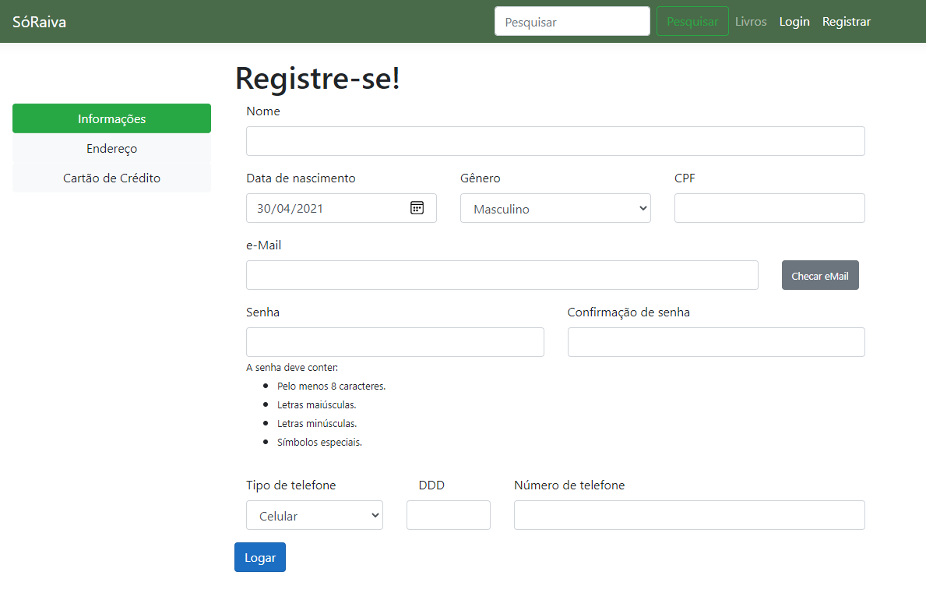
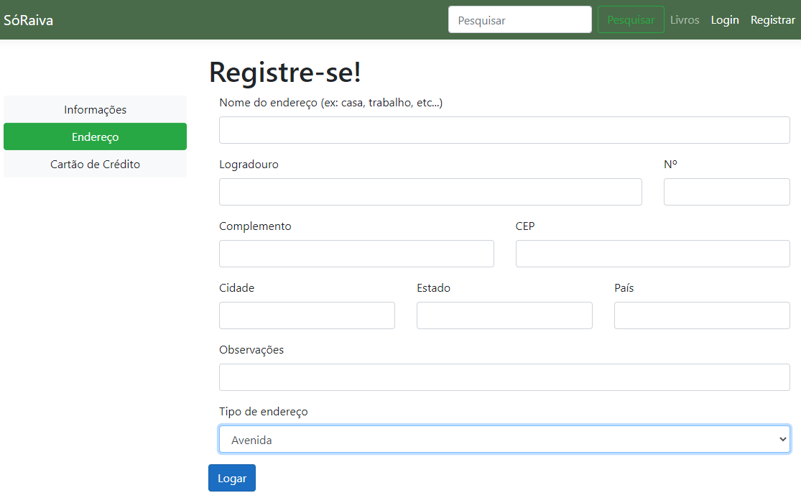
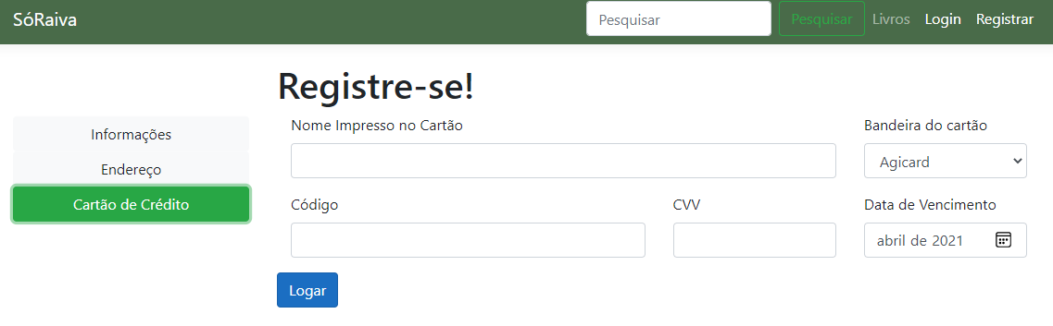

É na tela de registro que o cliente fornece seus dados para criar uma conta.

  - Protótipo da Tela de Login

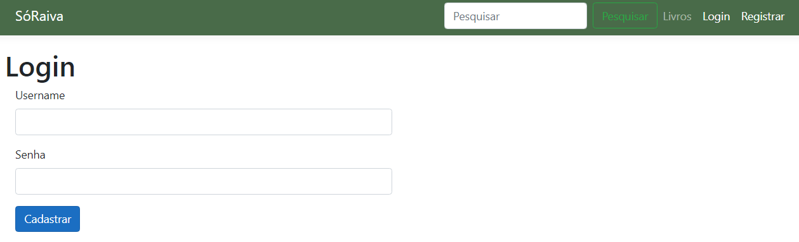

Nessa tela o usuário informa seu e-mail e senha utilizados durante o cadastro para efetuar o login.

  - Protótipo da Tela de Listagem de Livros
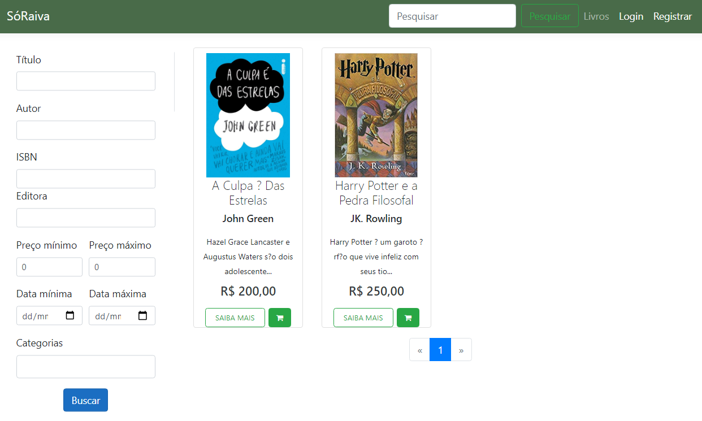
É nessa tela que todos os livros registrados na loja são exibidos, podendo utilizar o filtro na esquerda para uma busca mais precisa.

  - Protótipo da Tela de Finalizar Compra

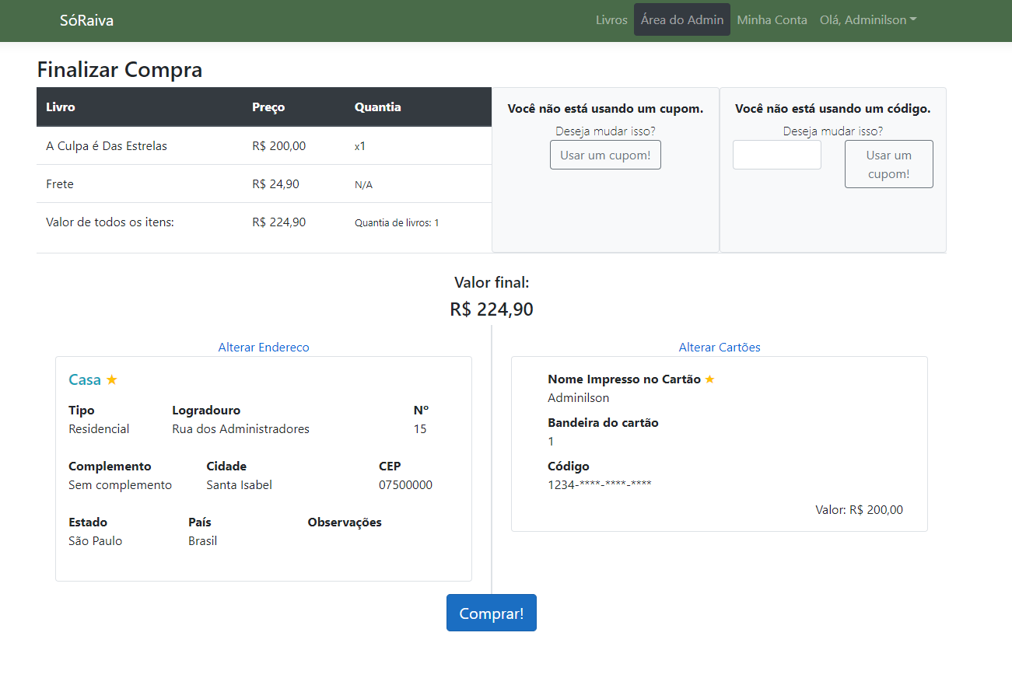
É na tela de finalizar compra que o usuário tem a chance revisar o carrinho e alterar a quantidade de produtos no carrinho, assim como trocar o endereço de entrega, cartão para o pagamento, usar cupons e dividir o valor em mais de um cartão.

- Pós-condições

  - Pedido registrado.
O pedido de compra é registrado no sistema.

  - Pedido de troca registrado.
O pedido registrado recebe um pedido de troca.

  - Livro registrado.
Um novo livro é registrado no estoque.

  - Categoria registrada.
Uma nova categoria de livros existe no sistema.

  - Grupo de preço registrado.
Um novo grupo de lucro é registrado.

- Requisitos Não-Funcionais
RNF0011 - Tempo de resposta para consultas.
RNF0012 - Log de transação.
RNF0021 - Código de livro.
RNF0031 - Senha forte.
RNF0032 - Confirmação de senha.
RNF0033 - Senha criptografada.
RNF0034 - Alteração apenas de endereços.
RNF0035 - Código de cliente

- Ponto de Extensão

PE. “Validar Dados Cadastrais”
O objetivo de validar campos como o cpf e o e-mail do cliente, verificando se eles já existem no banco de dados e atendem os padrões esperados de cada um.

- Observações

  - Prioridade de desenvolvimento
- Alta

